План действий на 17.03.2025 г
Класс | Дата | Предмет | Онлайн урок (если учебное занятие будет проходить онлайн, то указать платформу/ссылку и время проведения |  |  | Задание (план действий) |  |  | Адрес электронной почты учителя
5А | 17.03.25. | математика | Екатерина Лифшиц приглашает вас на запланированную конференцию: Zoom.  Тема: Зал персональной конференции Екатерина Лифшиц  Подключиться к конференции Zoom  https://us04web.zoom.us/j/5680551830?pwd=ogPGY7F4G97aeXKVV2ZVb5tKa94j8f.1  Идентификатор конференции: 568 055 1830  Код доступа: 18 |  |  | Тема: Деление обыкновенных дробей.  - Выполни тест  https://onlinetestpad.com/aqqsdanpbiipq  Фото результатов теста отправь учителю на почту vasilkova18@mail.ru  - Запиши правила со слайдов (презентацию учитель отправит) 2-6 в тетрадь памятку.  - В тетради выполни деление со слайдов 7-8.  - Выполни Домашнее задание (слайд 9) и отправь фото учителю на почту  Если были на онлайн уроке, отправить фото только домашней работы и теста (в одном письме) с указанием ФИО ученика!!!
5А | 17.03.25. | география |  |  |  | Тема урока: Неравномерное распределение солнечного света и тепла на поверхности Земли. Пояса освещённости.  Тропики и полярные круги.  - Прослушать видеоурок https://rutube.ru/video/eea9ae6189f11ce5b1ab6fc674306b3a/?utm_referrer=https%3A%2F%2Fyandex.ru%2F  - Выполнить задания по ссылке https://edu.skysmart.ru/student/zezaxivara указав фамилию и класс |  |  | kseniyalukoshkova
5А | 17.03.25. | английский | Юлия Ивановна Любец приглашает вас на запланированную конференцию: Zoom.  Тема: Английский язык в 5а классе  учитель Юлия Ивановна Любец  Время: 10.00  Подключиться к конференции Zoom  https://us04web.zoom.us/j/78417879348?pwd=5RqiqapMYTB4lSJNvueX1tDbU39VUs.1  Идентификатор конференции: 784 1787 9348  Код доступа: G3Rqha |  |  | 1. Повторить спряжение глагола to be в прошедшем времени (Past Simple)  В прошедшем простом времени глагол to be имеет всего две формы: единственное число (was helenkl99@mail.ru— был, была, было) и множественное число (were — были)  I, she, he, it – was; You, we, they – were  2. Выполнить задание. Спиши предложения полностью, в места пропуска поставь необходимую форму глагола to be (was/were)  1) I _ in London last summer  2) He _ in his bed ten minutes ago  3) We _ at the zoo last week  4) The weather _ good yesterday  5) My bike _ dirty two days ago  6) The girl _ a student three years ago  7) Mike _ happy yesterday morning  8) My brother _ sick two days ago  9) My friends_ at the cinema yesterday  10) The boy _ at school an hour ago  11) Kate _ at the children’s camp last month  12) Mike and Peter _ at the party last night |  |  | helenkl99@ mail.ru
Класс | Дата | Предмет |  | Онлайн урок |  |  | Задание (план действий) |  |  | Адрес электронной почты учите |  |  | ля
5б | 17.03.25 | География |  |  |  |  | Тема урока: Неравномерное распределение солнечного света и тепла на поверхности Земли. Пояса освещённости.  Тропики и полярные круги.  - Прослушать видеоурок https://rutube.ru/video/eea9ae6189f11ce5b1ab6fc674306b3a/?utm_referrer=https%3A%2F%2Fyandex.ru%2F  - Выполнить задания по ссылке https://edu.skysmart.ru/student/zezaxivara указав фамилию и класс |  |  | kseniyalukoshkova@mail.ru
5б | 17.03.25 | Математика |  | Подключиться к конференции Zoom  https://us05web.zoom.us/j/84500367034?pwd=3ULpx8PSg3zeT9MtbjZOBuTgV0GD5N.1 |  |  | 6 параграф. Десятичные дроби  41. Десятичная запись дробей.  Прочитать теорию на стр 92-93. Записать и выучить определения (выделенные красным). Решить номера: 6.1, 6.3, 6.4(а,в,д) |  |  | Vasia.pupkin1996@gmail.com
5б | 17.03.25 | Математическая грамотность |  |  |  |  |  |  |  | Vasia.pupkin1996@gmail.com
5б | 17.03.25 | Английский язык. |  | Время: 17 мар. 2025 10:00 AM Екатеринбург  Подключиться к конференции Zoom  https://us04web.zoom.us/j/78891627462?pwd=0A9MkJjyJO3peNTSGBwYodbN5Xq5m0.1 |  |  | 1. Повторить спряжение глагола to be в прошедшем времени  (Past Simple)  В прошедшем простом времени глагол to be имеет всего две  формы: единственное число (was — был, была, было) и  множественное число (were — были)  I, she, he, it – was; You, we, they – were  2. Выполнить задание. Спиши предложения полностью, в  места пропуска поставь необходимую форму глагола to be  (was/were)  1) I _ in London last summer  2) He _ in his bed ten minutes ago  3) We _ at the zoo last week  4) The weather _ good yesterday  5) My bike _ dirty two days ago  6) The girl _ a student three years ago  7) Mike _ happy yesterday morning  8) My brother _ sick two days ago  9) My friends_ at the cinema yesterday  10) The boy _ at school an hour ago  11) Kate _ at the children’s camp last month  12) Mike and Peter _ at the party last night |  |  | 1 группа. helenkl99@mail.ru  2 группа.  moevvla@mail.ru
5б | 17.03.25 | Русский язык |  |  |  |  | Тема Правописание корней с чередованием -клан- — -клон-, - скак- — -скоч-  1.Параграф 103.Прочитать правило на странице 69-70  2.Выполнить упражнение 615,620. Выслать на эл.почту olgagluharewa@yandex.ru  3.Учиру |  |  | olgagluharewa@yandex.ru
5В | 17.03.25 | География |  |  | Ксения Владимировна Борцова приглашает вас на запланированную конференцию: Zoom.  Тема: География  Время: 17 мар. 2025 09:00 PM Екатеринбург  Подключиться к конференции Zoom  https://us05web.zoom.us/j/83594896799?pwd=6S9aqug6SGDQDmMuIZK2HAifigEs1u.1  Идентификатор конференции: 835 9489 6799  Код доступа: 7dmj6W |  |  | Тема урока: Неравномерное распределение солнечного света и тепла на поверхности Земли. Пояса освещённости.  Тропики и полярные круги.  ДОПОЛНИТЕЛЬНОЕ ЗАДАНИЕ Выполнить задания по ссылке https://edu.skysmart.ru/student/zezaxivara указав фамилию и класс |  |  | kseniyalukoshkova@mail.ru
5в | 17.03  В 10:00 | Математика |  |  | Екатерина Лифшиц приглашает вас на запланированную конференцию: Zoom.  Тема: Зал персональной конференции Екатерина Лифшиц  Подключиться к конференции Zoom  https://us04web.zoom.us/j/5680551830?pwd=ogPGY7F4G97aeXKVV2ZVb5tKa94j8f.1  Идентификатор конференции: 568 055 1830  Код доступа: 18 |  |  | Тема: Деление обыкновенных дробей.  - Выполни тест  https://onlinetestpad.com/aqqsdanpbiipq  Фото результатов теста отправь учителю на почту vasilkova18@mail.ru  - Запиши правила со слайдов (презентацию учитель отправит) 2-6 в тетрадь памятку.  - В тетради выполни деление со слайдов 7-8.  - Выполни Домашнее задание (слайд 9) и отправь фото учителю на почту  Если были на онлайн уроке, отправить фото только домашней работы и теста (в одном письме) с указанием ФИО ученика!!! |  |  | vasilkova18@mail.ru
5в | 17.03.25 | Физическая культура |  |  |  |  |  | Выполнить 10 приседаний и 5 отжиманий
5 в | 17.03.25 | Русский язык |  |  | Учи.ру  https://urls.uchi.ru/l/d958c178be45ee27 |  |  | п.104,105 выучить правило , записать в памятку,упр.644,задание на учи.ру |  |  | lara.mager@yandex.ru
5в | 17.03.25 | ЧитГрамотность |  |  |  |  |  | Задания нет
Класс | Дата | Предмет | Онлайн урок | Задание (план действий) | Адрес электронной почты учителя
5Г | 17.03.25 | Русский  язык | Евгения Владимировна Мошкина приглашает вас на запланированную конференцию: Zoom. Подключиться к конференции Zoom https://us05web.zoom.us/j/88072176391?pwd=adPvsrxPVsalpiuQbd5KYdlxYE7rC9.1 Идентификатор конференции: 880 7217 6391 Код доступа: 3T3f6T | - Записываем число. Семнадцатое марта.  - Классная работа.  - Тема урока: Буквы О и Е после шипящих и Ц в окончаниях имен прилагательных.  - Повторить правило на стр. 84. 3. Задание (карточка.)  - стр 85. упр.648. | moevvla@mail.ru
5Г | 17.03.25 | География | Ксения Борцова приглашает вас на запланированную конференцию: Zoom.  Тема: География 5г  Время: 17 мар. 2025 10:00 PM Екатеринбург  Подключиться к конференции Zoom  https://us05web.zoom.us/j/85810823373?pwd=CH9XbgLnR4b32KevMoxrEylP1O7Mnp.1  Идентификатор конференции: 858 1082 3373  Код доступа: mZe7ie | Тема урока: Неравномерное распределение солнечного света и тепла на поверхности Земли. Пояса освещённости.  Тропики и полярные круги.  ДОПОЛНИТЕЛЬНОЕ ЗАДАНИЕ Выполнить задания по ссылке https://edu.skysmart.ru/student/zezaxivara указав фамилию и класс | kseniyalukoshkova@mail.ru
5Г | 17.03.25 | Математика | - | 6 параграф. Десятичные дроби  41. Десятичная запись дробей.  Прочитать теорию на стр 92-93. Записать и выучить определения (выделенные красным). Решить номера: 6.1, 6.3, 6.4(а,в,д) | Vasia.pupkin1996@gmail.com
5Г | 17.03.25 | Английский  Язык  (подгруппа Великих Е.В.) | Электронный дневник | 1. Повторить спряжение глагола to be в прошедшем времени (Past Simple)  В прошедшем простом времени глагол to be имеет всего две формы: единственное число (was — был, была, было) и множественное число (were — были)  I, she, he, it – was; You, we, they – were  2. Выполнить задание. Спиши предложения полностью, в места пропуска поставь необходимую форму глагола to be (was/were)  1) I _ in London last summer  2) He _ in his bed ten minutes ago  3) We _ at the zoo last week  4) The weather _ good yesterday  5) My bike _ dirty two days ago  6) The girl _ a student three years ago  7) Mike _ happy yesterday morning  8) My brother _ sick two days ago  9) My friends_ at the cinema yesterday  10) The boy _ at school an hour ago  11) Kate _ at the children’s camp last month  12) Mike and Peter _ at the party last night | helenkl99@mail.ru
5в,г | 17.03.2025 | Физическая культура | - | Комплекс упражнений № 2 по ОФП.  1. И.П. (исходное положение) – упор, стоя на коленях.  Отжимание от пола, стараясь грудью коснуться пола – 12 раз.  2. И.П. – упор лёжа.  Опускание прямого туловища на пол и поднимание в и.п. – 10 – 15 раз  (особое внимание – держать туловище прямо).  3. И.П. – основная стойка.  На раз – приседание, руки вперёд;  На два – и.п. 12 раз  4. И.П. – о.ст., руки на поясе.  На раз – наклон вперёд, кулаками (ладонями) касаемся пола;  На два – И.П. выполняем 20 раз  5. И.П. – упор, сидя сзади.  Поднять ноги в угол и описать прямыми ногами десять раз букву О. 10 раз  6. Поднимание туловища из положения, лёжа на спине, ноги закреплены (диван, помощь родителей), руки за головой – 20 раз.  7. И.П. – упор присев.  На раз – упор лёжа.  На два - Упор присев. (12 раз) | zolotoy.maxigold@mail.ru
5г | 17.03  В 10:00 | Английский яязык  (подгруппа Любец Ю.И.) |  | Откройте учебники на с.113, в упражнении 4а даны неправильные глаголы. Потаблице неправильных глаголов в конце учебника найдите их в Past Simple, запишите и выучите. Записи в тетради отправьте по почте учителю. | lubetz.j@yandex.ru

Класс | Дата | Предмет | Онлайн урок (если учебное занятие будет проходить онлайн, то указать платформу/ссылку и время проведения | Задание (план действий) | Адрес электронной почты учителя
6а | 17.03.2025 | Математика | https://us05web.zoom.us/j/87541463209?pwd=tyBqvIhanUVlELwe3zeMd5Z9dvICWc.1 | Стр. 101 №2.421, 422, 423, 424. | Vera.gigojan@mail.ru
 |  | Русский | https://sferum.ru/?call_link=GiiDDmADpG9750Vcu1dlRwFKXdbNOXAEq7yCHKLcy_E | Тема «Отрицательные местоимения»  Домашнее задание выполнить тест https://onlinetestpad.com/. Результат скинуть на эл.почту | olgagluharewa@yandex.ru
 |  | Технология (мальчики) |  | 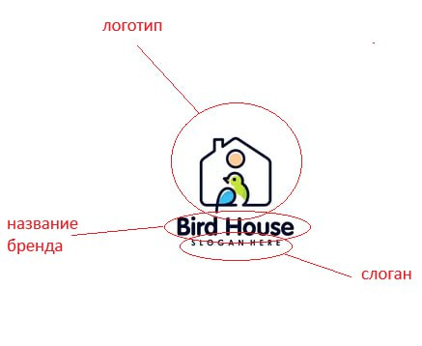 Нарисовать рекламу для проектного изделия (название бренда, логотип слоган) в цвете. (см. образец) | dolzhenko_toni@mail.ru
 |  | Технология (девочки) | Ссылка презентации: https://nsportal.ru/shkola/tekhnologiya/library/2020/04/04/prezentatsiya-tema-molochnye-produkty-6-klass | Тема: Основы рационального питания: молоко и молочные продукты  1. Внимательно посмотрите презентацию!  2. Запишите в тетради главное.  3. Фото записей отправьте на почту | elena_80-53@mail.ru
6Б | 17.03. | История | Платформа Zoom 10.00 | Учебник первая часть параграф 14 (стр 100-107) – ознакомиться; выписать экономические и политические причины раздробленности на Руси | lizaveta.nasekina@gmail.com
6Б | 17.03 | Русский язык | Электронный дневник | - Просмотреть видео  - https://rutube.ru/video/4af62258d6ec659300065cba1e339b0b/  - Выполнить упражнение 558  - Фото выполненной работы отправить учителю на почту  ksenia_volkovaya@mail.ru | ksenia_volkovaya@mail.ru
Класс | Дата | Предмет | Онлайн урок (если учебное занятие будет проходить онлайн, то указать платформу/ссылку и время проведения | Задание (план действий) | Адрес электронной почты учителя
6в | 17.03.25 | Русский язык | Учи.ру https://urls.uchi.ru/l/59774f2958ff1057 | п.81 повторить,п.82 выучить правило, записать в памятку,упр.580,задание на учи.ру | lara.mager@yandex.ru
 |  | Литература | Учи.ру https://finance.uchi.ru?utm_source=site&utm_medium=button_teacher&utm_campaign=olimp_finance2503 | Прочитать рассказ В.Г.Распутина «Уроки французского», письменно ответить на вопрос: «В чем заключается нравственная проблематика рассказа», заждагие на учи.ру | lara.mager@yandex.ru
 | 17.03 | Математика | Екатерина Лифшиц приглашает вас на запланированную конференцию: Zoom.  Тема: Зал персональной конференции Екатерина Лифшиц  Подключиться к конференции Zoom  https://us04web.zoom.us/j/5680551830?pwd=ogPGY7F4G97aeXKVV2ZVb5tKa94j8f.1  Идентификатор конференции: 568 055 1830  Код доступа: 18 | Тема: Перпендикулярные прямые  - Выполни тест  https://onlinetestpad.com/bp7whxz2ojzss  Фото результатов теста отправь учителю на почту ,подписать фамилию  - На первом слайде выполни вычисления в тетради.  - Запиши информацию со слайдов (презентацию учитель отправит) 2,9,10,11,12,13, 16 в тетрадь памятку.  - Выполни задания со слайдов 14,15 в тетради  - Выполни Домашнее задание (слайд 17) и отправь фото учителю на почту  Если были на онлайн уроке, отправить фото только домашней работы и теста (в одном письме) с указанием ФИО ученика!!! | vasilkova18@mail.ru
 | 17.03.25 | Английский язык Подгруппа Ахметова М.В. |  | 1. Повтори правила в тетради и в учебнике по теме прошедшее время Past Simple, Past Continuous  2. Выполни онлайн тест https://onlinetestpad.com/ru/test/74079-english-test-past-simple-or-past-countinuous  3. отправь фото выполненной работы учителю на электронную почту | akhmetova.mv@mail.ru
 | Подгруппа Великих Е.В. | Иностранный язык | Электронный дневник | 1. Повторить спряжение глагола to be в прошедшем времени (Past Simple)  В прошедшем простом времени глагол to be имеет всего две формы: единственное число (was — был, была, было) и множественное число (were — были)  I, she, he, it – was; You, we, they – were  2. Выполнить задание. Спиши предложения полностью, в места пропуска поставь необходимую форму глагола to be (was/were)  1) I _ in London last summer  2) He _ in his bed ten minutes ago  3) We _ at the zoo last week  4) The weather _ good yesterday  5) My bike _ dirty two days ago  6) The girl _ a student three years ago  7) Mike _ happy yesterday morning  8) My brother _ sick two days ago  9) My friends_ at the cinema yesterday  10) The boy _ at school an hour ago  11) Kate _ at the children’s camp last month  12) Mike and Peter _ at the party last night | helenkl99@mail.ru
Класс | Дата | Предмет | Онлайн урок (если учебное занятие будет проходить онлайн, то указать платформу/ссылку и время проведения | Задание (план действий) | Адрес электронной почты учителя
6г |  | Русский язык | - | Просмотреть видео  https://rutube.ru/video/4af62258d6ec659300065cba1e339b0b/  Выполнить упражнение 558  Фото выполненной работы отправить учителю на почту  ksenia_volkovaya@mail.ru | ksenia_volkovaya@mail.ru
 |  | Литература | - | Посмотреть видео: https://rutube.ru/video/09724bc4c7eb17fedc8413051a12bf32/  Прочитать текст стр. 106-112 составить и записать в тетрадь план прочитанного, фото выполненной работы отправить учителю на почту ksenia_volkovaya@mail.ru | ksenia_volkovaya@mail.ru
 |  | Математика |  | 1. Учебник: п.40 «Решение уравнений», разобрать 4 примера решения уравнений; записать 2 утверждения на стр. 90-91.  2. Выполнить номера: №5.95, №5.97.  3. Д.З.: П.40, выучить два утверждения для решения уравнений! Выполнить номера: №5.123, №5.133(а).  Почта: tatizhell@gmail.com | tatizhell@gmail.com
 |  | Труд девочки | - | Технология Тема: Основы рационального питания: молоко и молочные продукты  1. Внимательно посмотрите презентацию!  2. Запишите в тетради главное.  3. Фото записей отправьте на почту https://nsportal.ru/shkola/tekhnologiya/library/2020/04/04/prezentatsiya-tema-molochnye-produkty-6-klass  elena_80-53@mail.ru | elena_80-53@mail.ru
 |  | Труд мальчики |  | Нарисовать рекламу для проектного изделия (название бренда, логотип слоган) в цвете. (см. образец) | dolzhenko_toni@mail.ru
 |  | Физкультура
Класс | Дата | Предмет | Онлайн урок | Задание | Электронная почта
7 «А» | 17.03.2025 | Обществознание | - | Законспектировать презентацию «Гражданское право»  Посмотреть видео урок РЭШ по ссылке https://resh.edu.ru/subject/lesson/4695/additional/227417/  Выполнить тренировочные задания по теме. | lizaveta.nasekina@gmail.com
7А | 17.03.25 | География | - | 1. Прочитать параграф 42.  2. Записать в тетради число и тему урока: "Географическое положение и история изучения Северной Америки"  3. По плану (Используя карты атласа) дать характеристику физико-географического положения материка, записать в тетради.  1. Расположение материка относительно тропиков, экватора, нулевого меридиана и полярных кругов.  2. Определение расположения материка относительно других материков, океанов.  3. Изучение береговой линии.  4. Крайние точки материка.  4. Выпишите имена исследователей Северной Америки, указав их открытия.  5. Отметить на контурной карте Северной Америки береговую линию, выучить ее. | makhova84@internet.ru
7А | Русский язык | Ирина Сухарева приглашает вас на запланированную конференцию: Zoom.  Тема: Конференция Zoom Ирина Сухарева  Время: 17 мар. 2025 09:30 AM Екатеринбург | - Подключиться к конференции Zoom  - https:us04web.zoom.us/j/75947564361?pwd=WvHmmsVdre9wvznZdu92Uf8uiqV7kb.1  - Идентификатор конференции: 759 4756 4361  - Код доступа: 8ZiSvB | - Записать число, классная работа, тему «Союз как часть речи»  - Словарный диктант  Перепишите, раскрывая скобки, вставляя буквы. Производные предлоги запишите в отдельную группу. (Не)смотря на факты, (в)место благодарности, узнать (в)последстви..., нечто (в)роде трапеции, отсутствовать на уроках (в)течени... недели, наблюдать изменения (в)течени... Волги, отсутствовать (в)продолжени... трех лет, узнать о судьбе героя (в)продолжени... романа, отменить (в)следстви... пандемии, (на)подоби… шляпы, (в)связи с преступной группой.  - Посмотретьтеорию, записать в тетрадьhttps://resh.edu.ru/subject/lesson/2261/main/  - Выполнить задание  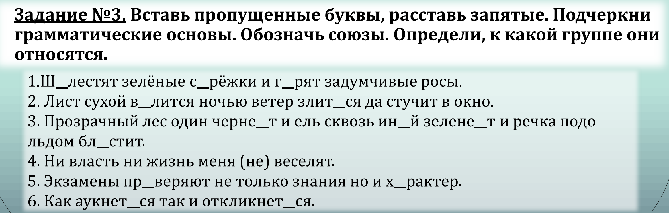  Домашнее задание: выполнить задание на учи.ру от учителя.  Фото классной работы присылать в ТЕЛЕГРАММ до 20.00 | Телеграмм
Класс | Дата | Предмет | Онлайн урок (если учебное занятие будет проходить онлайн, то указать платформу/ссылку и время проведения | Задание (план действий) | Адрес электронной почты учителя
7б | 17.03.25 | алгебра | Елена Владимировна Ваккер приглашает вас на запланированную конференцию: Zoom.  Тема: Урок алгебры в 7б  Время: 17 мар. 2025 09:00 AM Екатеринбург  Подключиться к конференции Zoom  https://us04web.zoom.us/j/77640871709?pwd=y7ijB7IiFPnbA32Z2ikBVSA8cCuqv9.1  Идентификатор конференции: 776 4087 1709  Код доступа: 3pbvEZ | 1. Зайти на образовательный онлайн-ресурс «Учи.ру» и выполнить задание «Повторение. Формулы сокращенного умножения».  Ссылка: https://urls.uchi.ru/l/88257c240ba114c1 | matematika.ev@mail.ru
7Б | 17.03.25 | География | - | 1. Прочитать параграф 42.  2. Записать в тетради число и тему урока: "Географическое положение и история изучения Северной Америки"  3. По плану (Используя карты атласа) дать характеристику физико-географического положения материка, записать в тетради.  1. Расположение материка относительно тропиков, экватора, нулевого меридиана и полярных кругов.  2. Определение расположения материка относительно других материков, океанов.  3. Изучение береговой линии.  4. Крайние точки материка.  4. Выпишите имена исследователей Северной Америки, указав их открытия.  5. Отметить на контурной карте Северной Америки береговую линию, выучить ее. | makhova84@internet.ru
7Б | 17.03.25 | Английский язык |  | 1. С. 44 упр. 1 прослушай аудиозапись №68 по ссылке и выполни упражнение https://web.archive.org/web/20220513080722/https://rosuchebnik.ru/kompleks/forward/audio/uchebnik7-2/  2. с. 45 упр. 3 прослушай запись №88, прочитай и переведи слова письменно на русский язык  3. отправь фото выполненной работы учителю на электронную почту | akhmetova.mv@mail.ru
 |  | Русский язык | Ирина Сухарева приглашает вас на запланированную конференцию: Zoom.  Тема: Конференция Zoom Ирина Сухарева  Время: 17 мар. 2025 10:00 AM Екатеринбург  Подключиться к конференции Zoom  https://us04web.zoom.us/j/75947564361?pwd=WvHmmsVdre9wvznZdu92Uf8uiqV7kb.1  Идентификатор конференции: 759 4756 4361  Код доступа: 8ZiSvB | - Записать число, классная работа, тему «Союз как часть речи»  - Словарный диктант  Перепишите, раскрывая скобки, вставляя буквы. Производные предлоги запишите в отдельную группу. (Не)смотря на факты, (в)место благодарности, узнать (в)последстви..., нечто (в)роде трапеции, отсутствовать на уроках (в)течени... недели, наблюдать изменения (в)течени... Волги, отсутствовать (в)продолжени... трех лет, узнать о судьбе героя (в)продолжени... романа, отменить (в)следстви... пандемии, (на)подоби… шляпы, (в)связи с преступной группой.  - Посмотретьтеорию, записать в тетрадьhttps://resh.edu.ru/subject/lesson/2261/main/  - Выполнить задание  Домашнее задание: выполнить задание на учи.ру от учителя. | телеграмм
класс | Дата | Предмет | Ссылка на электронный ресурс (онлайн урок) | План действий | Адрес электронной почты учителя
7В | 17.03.25 | Русский язык  10:00 | Тема: Конференция Zoom Екатерина Наздеркина  Время: 17 мар. 2025 10:00 AM Екатеринбург  Подключиться к конференции Zoom  https://us05web.zoom.us/j/3687726698?pwd=3Z9a9Z62Wk22PdFauLjkNs4SaGKaQk.1&omn=83303005759  Идентификатор конференции: 368 772 6698  Код доступа: vkxcd6 | Выполнить упражнение 351 и отправить фото учителю | enazderkina@mail.ru
 |  | Алгебра 11:00 | https://us05web.zoom.us/j/88202166302?pwd=Sfq2egQkO5es6HSFDeKCxquQLoTeUJ.1 | 1. Повторить формулу на странице 177.  2. Выполнить номера 886 (а,в), 887 (а), 888 (д) | Vasia.pupkin1996@gmail.com
 |  | Английский  Язык | Электронный дневник | 1. Учебник, часть 2. Стр.40, упр. 25.  Прочитать текст, ответить на вопросы (ответы на английском языке должны быть):  1) Что такое волонтерство?  2) Какова цель волонтерства?  3) Волонтерам платят за то, что они делают?  2. Выпиши из текста перевод следующих фраз:  1) волонтёрство - …  2) навыки - …  3) поддержка - …  4) общество - …  5) одна из причин - …  6) чувство самореализации - …  7) естественный способ поделиться опытом - …  8) способ поблагодарить многих других людей - …  9) учитесь через помощь людям - …  10) улучшаете свое здоровье - …  11) становитесь ближе к своему сообществу - …  12) становитесь довольны собой - … | helenkl99@mail.ru
 |  | ИЗО | Электронный дневник | 1.Посмотрите видеоурок на тему «Природа и архитектура» по ссылке  https://cloud.mail.ru/public/xNCu/DLfh3vZCb  2. Выполнить рисунок на выбор: «Нарисуйте план садового участка или городской пейзаж с деревьями и кустарниками».  3. Фото работы выслать на электронную почту учителя. | sv.galashova72@mail.ru
 |  | Физкультура | Электронный дневник | Выполнить отжимания от пола 3 подхода по 10 раз
Класс | Дата | Предмет | Онлайн урок (если учебное занятие будет проходить онлайн, то указать платформу/ссылку и время проведения | Задание (план действий) | Адрес электронной почты учителя
7Г | 17.03.2025 | Химия | Платформа Zoom | 1. Открыть электронный к учебник (в группе класса). 2. Повторить п.6. 3. Открыть тетрадь, записать тему по названию 7 параграфа, внимательно прочитать параграф, выписать определения и формулу. 4. Письменно ответить на вопрос 3,4 в конце параграфа.
 |  | Обществознание | Платформа Zoom  https://us04web.zoom.us/j/75639231545?pwd=U5zcVat8YsyojQKENtt2BN2R6UEiYp.1  Идентификатор конференции: 756 3923 1545  Код доступа: 12  Время: 17 мар. 2025 11:00 AM | https://resh.edu.ru/subject/lesson/4695/train/227397/изменено 15:05
 |  | Алгебра | - | 1. П.35 прочитать  2. Запомнить формулу, выучить формулировку  3. Выполнить задание в учи ру
 |  | География | - | 1. Прочитать параграф 42.  2. Записать в тетради число и тему урока: "Географическое положение и история изучения Северной Америки"  3. По плану (Используя карты атласа) дать характеристику физико-географического положения материка, записать в тетради.  1. Расположение материка относительно тропиков, экватора, нулевого меридиана и полярных кругов.  2. Определение расположения материка относительно других материков, океанов.  3. Изучение береговой линии.  4. Крайние точки материка.  4. Выпишите имена исследователей Северной Америки, указав их открытия.  5. Отметить на контурной карте Северной Америки береговую линию, выучить ее. | makhova84@internet.ru
 |  | Изо | - | 1.Посмотрите видеоурок на тему «Природа и архитектура» по ссылке  https://cloud.mail.ru/public/xNCu/DLfh3vZCb  2. Выполнить рисунок на выбор: «Нарисуйте план садового участка или городской пейзаж с деревьями и кустарниками». | sv.galashova72@mail.ru
 |  | Русский язык | - | 1 Посмотреть видеообзор по теме урока https://yandex.ru/video/preview/3761737540968281433;  http://rutube.ru/video/cbda58aff15fa101bed0be65933a0fcc/  2. Выполнить карточки  Карточка 1:  - (В)виду сильного снегопада мы остались дома. 2. (В)течени_ дня я читал эту книгу. 3. Прочти об этом (в)продолжени_ романа. 4. (В)следстви_ дождя прогулка отменилась. 5. Согласуй все слова (в)роде и падеже. 6. (Не)смотря на усталость, она продолжала работать. 7. Оплате должна поступить (на)счет в нашем банке. 8. (На)счет поездки нужно еще подумать. 9. (В)течени_ реки есть водовороты. 10. Ты должен иметь это (в)виду.  - Карточка 2: 1. (В)виду неурожая в стране была объявлена чрезвычайная ситуация. 2. (В)отличи_ от брата, он был спокойным. 3. Мы говорили (на)счет погоды. 4. Мы пойдем (на)встречу с писателями. 5. (Не)смотря под ноги, он вышел на опасный участок и провалился в люк. 6. (В)связи с ремонтом дорога закрыта. 7. Задачи (на)подобие очень трудны. 8. Мы шли (в)доль озера. 9. Завтра (в)продолжени_ дня я точно буду дома. 10. (В)заключени_ провел я долгих три года.  - Для повышения балла дополнительно задания на учиру | olgagluharewa@yandex.ru
Класс | Дата | Предмет | Онлайн урок (если учебное занятие будет проходить онлайн, то указать платформу/ссылку и время проведения | Задание (план действий) | Адрес электронной почты учителя
7Д | 17.03.25 | Английский | 09:00 / Сферум/ https://sferum.ru/?call_link=A7XF0ryoouu2ihGVIHo2U3KECbm1-r0Z7SKXfsFL0gk | 1. С. 44 упр. 1 прослушай  аудиозапись No68 по ссылке и  выполни упражнение  https://web.archive.org/web/202  20513080722/https://rosuchebni  k.ru/kompleks/forward/audio/  uchebnik7-2/  2. с. 45 упр. 3 прослушай  запись No88, прочитай и  переведи слова письменно на  русский язык | akhmetova.mv@  mail.ru
 |  | Алгебра | 10:00/ zoom  https://us05web.zoom.us/j/4914715984?pwd=Y0I2eWR0NHA3YWl3NHdWYTc2ekhsZz09&omn=82127232318 | Алгебра: 1.Выполнить задания в учебнике: №630(в,г,ж,з), №631(а,в). 2.Д.З.: Выполнить номера: №630(а,б,д,е), №631(б,г). | tatizhell@gmail.com
 |  | Обществознание | 10:30/ Платформа Zoom | Законспектировать презентацию «Гражданское право»  Посмотреть видео урок РЭШ по ссылке https://resh.edu.ru/subject/lesson/4695/additional/227417/  Выполнить тренировочные задания по теме | lizaveta.nasekina@gmail.com
 |  | ИЗО | Электронный журнал | 1.Посмотрите видеоурок на тему «Природа и архитектура» по ссылке https://cloud.mail.ru/public/xNCu/DLfh3vZCb 2. Выполнить рисунок на выбор: «Нарисуйте план садового участка или городской пейзаж с деревьями и кустарниками». | sv.galashova72@mail.ru
Класс | Дата | Предмет | Онлайн урок (если учебное занятие будет проходить онлайн, то указать платформу/ссылку и время проведения | Задание (план действий) | Адрес электронной почты учителя
8а | 17.03.25 | Физика | Ольга Самсыкина приглашает вас на запланированную конференцию: Zoom.  Тема: Урок физики 8а 17.03.25  Время: 17 мар. 2025 09:30 AM Екатеринбург  Подключиться к конференции Zoom  https://us04web.zoom.us/j/5305092592?pwd=igm9xba8VStrInvfuljgbM2MNquQ7A.1&omn=75304046338  Идентификатор конференции: 530 509 2592  Код доступа: GTQ49K | Тема урока: «Работа и мощность электрического тока. Закон Джоуля-Ленца »  1.Прочитать параграф 50,51,53  2.Записать в тетрадь определение мощности, работы электрического тока, формулировку закона Джоуля-Ленца. Формулы для расчета работы, мощности, закон Джоуля-Ленца  3.Выполнить задания от учителя на учи.ру по ссылке https://urls.uchi.ru/l/288979cb64a931e4  P.S.Домашнее задание к 17 марта фото отправляем на почту. | olgasamsykina@mail.ru
 |  | Музыка |  | 1.Посмотрите видеоурок на тему «Классика в современной обработке» по ссылке https://cloud.mail.ru/public/kHpK/RN2NNy42A  2. Запишите примеры музыкальных классических произведений (не менее 5) в современной обработке (название произведения – автор - применение в современном мире).  3. Фото записей в тетради выслать на электронную почту учителя. | sv.galashova72@mail.ru
 |  | Русский язык |  | Просмотреть видео:  https://vimeo.com/165214658  Выполнить задание карточки, фото выполненной работы отправить учителю на почту ksenia_volkovaya@mail.ru  Карточка № 1  Задание: спишите, расставьте знаки препинания, составьте схемы, устно объясните постановку знаков препинания в предложениях с обобщающим словом.  1. Всюду и вокруг и над головой была вода. (Е. Крестовский)  2. Красное утреннее солнце неярко озаряло мокрый асфальт пологие крыши весёлые деревца в палисадниках. (Стругацкие)  3. Не зря в ночи заполыхали рощи тюльпанов маков розовых кустов. (В. Устинов)  4. Всегда зимой и летом осенью и весной хорош русский лес. (И. Соколов-Микитов)  5. Яркие пятна лежат всюду на ветвях на стволах деревьев на слежавшихся плотных сугробах. (И. Соколов-Микитов)
 |  | География | Zoom | Задание на исправление оценок за прошлый урок:  1. Отсканируйте куар-код.  2. Выполните задания в тетради.  3. Скрин, выполненной работы отправьте на почту учителю.  Задания по новой теме урока.  1. Прочитать параграф 25 стр 129-135.  2. Записать число и тему урока: «Северные безлесные зоны России: Арктические пустыни, тундра и лесотундра».  3. Перейти по куар-коду и выполнить задания в тетради. | makhova84@internet.ru
 |  | Алгебра | Уч.ру | https://urls.uchi.ru/l/b9f40373e69d2f9f  Подготовка к ВПР. Выполнить задания о ссылке.
 |  | Литература |  | Литра  Ирина Белименко  Сегодня, 18:50  Кому:вам  Просмотреть видео  https://yandex.ru/video/preview/6247392137269666905  Прочитать главу «Переправа» поэмы «Василий Теркин», ответить письменно на вопросы, фото работы отправить учителю на почту: ksenia_volkovaya@mail.ru  О каком событии рассказывается в главе "Переправа"?  Какое значение имеет переправа для солдат и хода военных действий?  Как проявляется характер Василия Тёркина в этой главе?  Какие качества Тёркина помогают ему справиться с трудностями переправы?  Как автор передаёт напряжённость и опасность ситуации на переправе?  Какие чувства испытывают солдаты во время переправы? Как это описано в тексте?  В чём заключается подвиг Василия Тёркина в этой главе?
Класс | Дата | Предмет | Онлайн урок (если учебное занятие будет проходить онлайн, то указать платформу/ссылку и время проведения | Задание (план действий) | Адрес электронной почты
8Б | 17.03.25 | Русский язык, Чит.грамотность | Учи.ру  https://urls.uchi.ru/l/bb7880a4e15f38ca | п.42 выучить правило, записать в тетрадь по ЧГ,упр.398,задание на учи.ру | lara.mager@yandex.ru
8Б | 17.03.25 | Алгебра | zoom | 1. Изучить презентацию на тему: «Решение задач с помощью рациональных уравнений», записать определения и формулы.  2. Выполнить задания в презентации.  3. Д.З.: Закончить решения задач 1, 2, 3.  Почта: tatizhell@gmail.com | tatizhell@gmail.com
8Б | 17.03.25 | Обществознание | Электронный дневник | - Повторить записи в тетради.  - Перейти по ссылке просмотреть онлайн урок https://resh.edu.ru/subject/lesson/2561/main/  - Выписать уровни образования в тетрадь.  - Перейти по ссылке решить онлайн тест https://onlinetestpad.com/ru/test/1099178-obshhestvoznanie-8-klass-obrazovanie  - Отправить фото выполненной работы на электронный адрес rayberg87@mail.ru | rayberg87@mail.ru
8Б | 17.03.25 | География | Zoom | Задание на исправление оценок за прошлый урок:  1. Отсканируйте куар-код.  2. Выполните задания в тетради.  3. Скрин, выполненной работы отправьте на почту учителю.  Задания по новой теме урока.  1. Прочитать параграф 25 стр 129-135.  2. Записать число и тему урока: «Северные безлесные зоны России: Арктические пустыни, тундра и лесотундра».  3. Перейти по куар-коду и выполнить задания в тетради. | makhova84@internet.ru
8Б | 17.03.25 | Физика |  | Тема урока: «Работа и мощность электрического тока. Закон Джоуля-Ленца »  1.Прочитать параграф 50,51,53  2.Записать в тетрадь определение мощности, работы электрического тока, формулировку закона Джоуля-Ленца. Формулы для расчета работы, мощности, закон Джоуля-Ленца  3.Выполнить задания от учителя на учи.ру по ссылке https://urls.uchi.ru/l/7114e25e231aeb6a  P.S.Домашнее задание к 17 марта фото отправляем на почту. olgasamsykina@mail.ru | olgasamsykina@mail.ru
класс | дата | предмет | Онлайн урок | Задание  План действий | Адрес электронной почты учителя
8в | 17.03.25 | алгебра | На зум в 9.00  https:/us04web.zoom.us/j  /68317519?pwd=ROhtaWO  xNzh2RFY5UzZUNHvfaEZWZz09 |  | Cherenzova.1984@yandex.ru
 | 17/03/25 | история | На сферум в 10.00 https:// sferum.ru  /?call_link=Lft4S3BExOxBuDzy  NbiALQ4FTe7HUmSeWOM4DLQD9Sk | Параграф 21  Восстание под предводительством Пугачева.  Ответить на вопросы письменно в оранжевой рамке.  Перейти по ссылке отработать с картой после выполнения нажать синюю галочку.  https://Leaminhgapps.org/view4  79983 | ikarmacheva@mail.ru
 | 17.03.25 | Английский язык |  | Стр 51 упр 6 записать в тетрадь.перевести письменно на анг язык.  Стр 51 упр 7 творческое задание сделать на отдельном листе проект Мой любимый фильм.  Отправить фото учителю на почту | akhmetova .mv@mail.ru
 |  | Вероятность |  | Изучить параграф 27  Примеры случайных опытов и случайных событий. 1 часть  Рассмотреть примеры 1-8  Выписать определения и правило в тетрадь  Ответить на вопросы на стр 108 с 1-4 отправить учителю | tatizhell@gmaill.com
 |  | физика |  | Прочитать параграф 50.51.53  Записать в тетрадь  Формилировку закона Джоуля Ленца.  Формулы для расчета работы мощности .закон джоуля Ленца.  Выполнить задание от учителя  Фото на почту учителя | olgasamcykina@mail.ru

класс | Дата | Предмет | Онлайн урок | Задание (план действий) | Адрес электронной почты
8Г | 17.03.25 | Английский язык | 10.00 zoom | 1. С. 51 упр. 6 записать в тетрадь, перевести письменно на английский язык, выучить  2. с. 51 упр. 7  Творческое задание, сделай проект по теме «мой любимый фильм», на отдельном листе  3. отправь фото выполненной работы учителю на электронную почту. | akhmetova.mv@mail.ru
 |  | Русский язык | Подключиться к конференции Zoom  https://us04web.zoom.us/j/71583248328?pwd=dnFnYVdET1QxL3B5eUtGcDBZdGcrdz09  Идентификатор конференции: 715 8324 8328  Код доступа: E1Q2SW  Онлайн урок | Вариант 1 ВПР 8 класс по русскому языку  https://rustutors.ru/vprrusskiy/vpr8rus/vprvar8/2213-variant-1-vpr-po-russkomu-jazyku-8-klass-2020.html  1.Перепишите текст 1, раскрывая скобки, вставляя, где это необходимо, пропущенные буквы и знаки препинания.  2. Выполните обозначенные цифрами в тексте 1 языковые разборы:  (2) - морфемный разбор слова;  (3) - морфологический разбор слова;  (4) - синтаксический разбор предложения | byzovavalentina43@gmail.com
 |  | Физика |  | Тема урока: «Работа и мощность электрического тока. Закон Джоуля-Ленца »  1.Прочитать параграф 50,51,53  2.Записать в тетрадь определение мощности, работы электрического тока, формулировку закона Джоуля-Ленца. Формулы для расчета работы, мощности, закон Джоуля-Ленца  3.Выполнить задания от учителя на учи.ру по ссылке https://urls.uchi.ru/l/288979cb64a931e4  Домашнее задание к 17 марта фото отправляем на почту. | olgasamsykina@mail.ru
 |  | Алгебра |  | 1. Изучить презентацию на тему: «Решение задач с помощью рациональных уравнений» (в беседе ТГ), записать определения и формулы.  2. Выполнить задания в презентации.  3. Д.З.: Закончить решения задач 1, 2, 3. | tatizhell@gmail.com
 |  | музыка |  | 1.Посмотрите видеоурок на тему «Классика в современной обработке» по ссылке https://cloud.mail.ru/public/kHpK/RN2NNy42A  2. Запишите примеры музыкальных классических произведений (не менее 5) в современной обработке (название произведения – автор - применение в современном мире).  3. Фото записей в тетради выслать на электронную почту учителя. | sv.galashova72@mail.ru
Класс | Дата | Предмет | Онлайн урок (если учебное занятие будет проходить онлайн, то указать платформу/ссылку и время проведения | Задание (план действий) | Адрес электронной почты учителя
9а | 17.03.25 | алгебра | Платформа учи ру | Решить ким в учи ру | Учи ру
9а | 17.03.25 | история | Сферум / 08:30 / https://sferum.ru/?call_link=Lft4S3BExOxBuDzvNbjALQ4FTe7HUmSeW0M4DLQD9Sk | Внимание! Смотреть на название параграфа!  Прочитать параграф 26 «Внешняя политика Александра III» ответить на 5,6 вопрос письменно после параграфа в оранжевой рамке. Прейди о ссылке https://learningapps.org/view33340965 после выполнения нажми в нижнем правом углу на синею галочку. | ikarmacheva@mail.ru
9а | 17.03.25 | Русский язык | Решить ким в учи ру | Решить ким в учи ру | Решить ким в учи ру
9а | 17.03.25 | Литература | https://resh.edu.ru/subject/lesson/2162/main/  Посмотреть видео, законспектировать основные положения лекции в тетрадь  Тема: Слово о Гоголе. История создания поэмы «Мертвые души». Особенности жанра и композиция произведения.  1.Записать в ТЕТРАДИ:  ЖАНРОВОЕ СВОЕОБРАЗИЕ.  Изначально «Мертвые души» были задуманы как роман, но позже Гоголь определяет жанр своего произведения как эпическая поэма.  - Роман – это жанр эпоса. Его особенности: большой объем произведения, разветвленный сюжет, широкая тематика и проблематика, большое количество персонажей, сложность композиции, наличие нескольких конфликтов.  - Повесть – жанр эпоса, в древнерусской литературе – повествование о реальном историческом событии. Позднее повесть выступила как рассказ об одной человеческой судьбе.  - Поэма – лиро-эпический жанр, стихотворное произведение большого объема на сюжетной основе, обладающее лирическими чертами.  НАЗВАНИЕ ПОЭМЫ.  Само название «Мертвые души» соединило в себе несовместимые понятия. Эту особенность заметил председатель московского цензурного комитета и был возмущен столь необыкновенным названием: «Нет, я этого никогда не позволю: душа бывает бессмертна; мертвой души не может быть; автор вооружается против бессмертья». Так ли это?  Гоголь ориентировал свое произведение на эпос Гомера и «Божественную комедию» Данте, что определило трехчастную структуру поэмы.  Первая часть (1 том) была задумана как представление и аналитическое осмысление «ада» российской действительности; во второй части (2 том) Гоголь намеревался пропустить своих герое через «чистилище», чтобы в третьей части (3 томе) изобразить их в «раю».  Законченным оказался только 1 том.  СЮЖЕТ И КОМПОЗИЦИЯ ПОЭМЫ  У Гоголя возникает грандиозный замысел показать Россию всю целиком. Эта идея и положена в основу поэмы «Мертвые души». Для воплощения такой масштабной идеи нужен был и особенный сюжет, способ повествования, при котором автор вместе с героем сможет изъездить «всю Русь».  Как известно, сюжет поэмы подсказал Гоголю Пушкин. "Пушкин находил, - вспоминал Гоголь, - что сюжет "Мертвых душ" хорош для меня тем, что дает полную свободу изъездить вместе с героем всю Россию и вывести множество самых разнообразных характеров".  В основе сюжета лежит рассказ о похождениях Чичикова, который приезжает в губернский город с целью приобретения весьма странного товара — мертвых душ.  Гоголь ориентировал свое произведение на эпос Гомера и «Божественную комедию» Данте, что определило трехчастную структуру поэмы. Первая часть (1-й том) была задумана как представление и аналитическое осмысление «ада» российской действительности; во второй части (2-й том) Гоголь намеревался пропустить своих героев через «чистилище», чтобы в третьей (3-й том) изобразить их в «раю». Законченным оказался только 1-й том. | 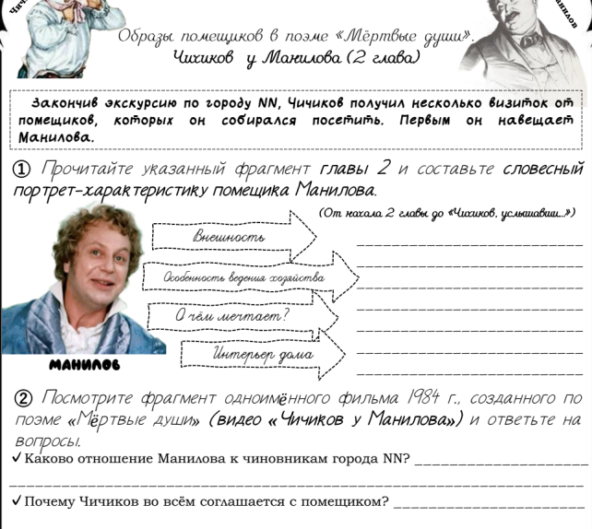  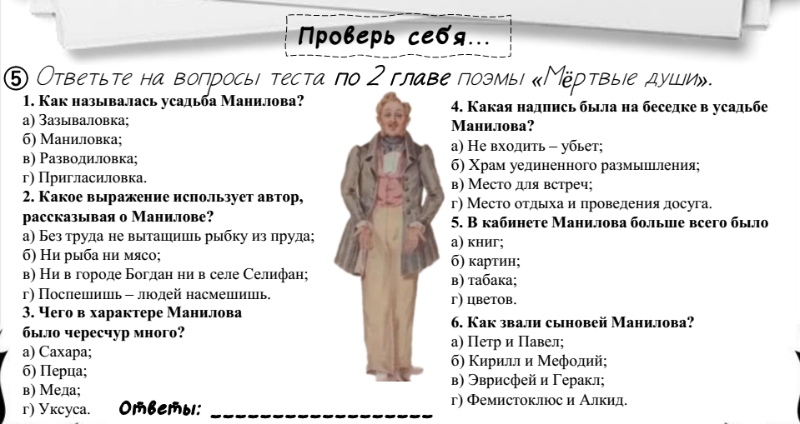  Выполнить задания в тетради письменно, фото прислать до 20.00 в ВК  Домашнее задание учи.ру | Вк беседа с учителем
Класс |  | Предмет, время | Рекомендации по выполнению заданий | Ссылка на онлайн уроки | Адрес электронной почты
9б |  | Русский язык | Тема урока «Бессоюзные сложные предложения со значением противопоставления, времени, условия и следствия, сравнения»  1Посмотреть видеоурок https://yandex.ru/video/preview/174173299005845851002. 2. Бессоюзное предложение с противопоставлением  В бессоюзном сложном предложении содержание второго предложения сопоставляется со значением первого в виде противопоставления. Это противопоставление можно выразить с помощью союза «А» «НО».  В предложении всегда есть смысловое противопоставление чего-либо; между простыми предложениями можно поставить союзы .  ПРИМЕР.  Вы хотели приобрести друга — я стал вашим врагом.  (Вы хотели приобрести друга, а я стал вашим врагом.)  С помощью бессоюзных предложений с противопоставлением оформляются русские народные пословицы и поговорки.  Делу время — потехе час.  Летом пролежишь — зимой с сумой побежишь.  2. Бессоюзное предложение со значением времени  Первое предложение указывает на время, в течение которого происходит действие во втором простом предложении. Такие предложения обозначают конкретные действия и состояния. В первом предложении можно использовать временной союз «КОГДА».  Растает снег — сразу пойдем в лес за подснежниками.  (Когда растает снег, сразу пойдем в лес за подснежниками.)  3. Бессоюзное предложение со значением условия  В первой части бессоюзного сложного предложения содержится условие, при котором возможно или совершается действие во второй его части. Чтобы убедиться в этом, достаточно подставить союз «ЕСЛИ» к первой части.  Раньше бы ушла — ничего бы и не случилось.  (Если бы раньше ушла, ничего бы и не случилось)  4. Бессоюзное предложение со значением следствия  Во втором предложении выражается следствие, а в первом — обоснование действия или состояния, о котором говорится в сложном бессоюзном предложении. Между частями предложения можно использовать подчинительные союзы «ТАК ЧТО», «ВСЛЕДСТИЕ ЧЕГО».  Ярко алеет закат — завтра день будет ветреный.  (Ярко алеет закат, так что завтра день будет ветреный.)  5. Бессоюзное предложение со значением сравнения  Во втором предложении содержится сравнение с тем, о чем говорится в первой части. Сравнительные отношения между частями бессоюзного сложного предложения можно выразить с помощью подчинительных союзов «КАК», «СЛОВНО», «БУДТО», «ТОЧНО».  Она поет — серебряный колокольчик звенит.  (Она поет, словно серебряный колокольчик звенит.)  • Во всех рассмотренных бессоюзных сложных предложениях между их частями делается значительная интонационная пауза, которая оформляется в письменной речи с помощью ТИРЕ.  ЗАКРЕПИМ МАТЕРИАЛ.  I).Записываем предложения. определяем значение.Первый пример разберем вместе.  1.В комнату зашла Ольга Васильевна— все притихли.  (Заменяем предложение. Когда в комнату зашла Ольга Васильевна,все притихли.  Значение времени.,указывает на время совершения действия)  Дальше сами.  2.Буду в Москве— непременно прогуляюсь по городу.  3. Пётр прочитал кулинарную книгу — он теперь знает много рецептов вкусных блюд.  4. Не надо Андрею тишины — лучше устройте ему праздник.  5. Макс подошёл к дому — из-за забора послышались крики.  6. Зазвонил телефон – я отвлекся от работы.  7.Пришли гости – мы быстро накрыли на стол. Оформить мини – конспект (выписать важную, новую информацию).  3.Выполнить учиру | Ольга Валерьевна Глухарева приглашает на встречу в VK Звонках:  17 марта 2025 г. в 00:00 (UTC+5)  Присоединиться по ссылке:  https://sferum.ru/?call_link=GiiDDmADpG9750Vcu1dlRwFKXdbNOXAEq7yCHKLcy_E  Ссылка с номером встречи:  https://sferum.ru/?call=157-409-65 (Пароль для входа: m2DiJH)
9б |  | История | Прочитать параграф 26 «Внешняя политика Александра III» ответить на 5,6 вопросписьменно после параграфа в оранжевой рамке. Прейди о ссылке https://learningapps.org/view33340965 после выполнения нажми  в нижнем правом углу на синею галочку. | - | ikarmacheva@mail.ru
9б |  | Биология | Тема урока: Заболевания органов мочевыделительной системы, их предупреждение.  - Прослушать видеоурок https://vk.com/video-29820185_456239025  - Оформить мини – конспект (выписать важную, новую информацию).  - Воспользовавшись справочным материалом выполнить «Моя лаборатория» в рабочей тетради.  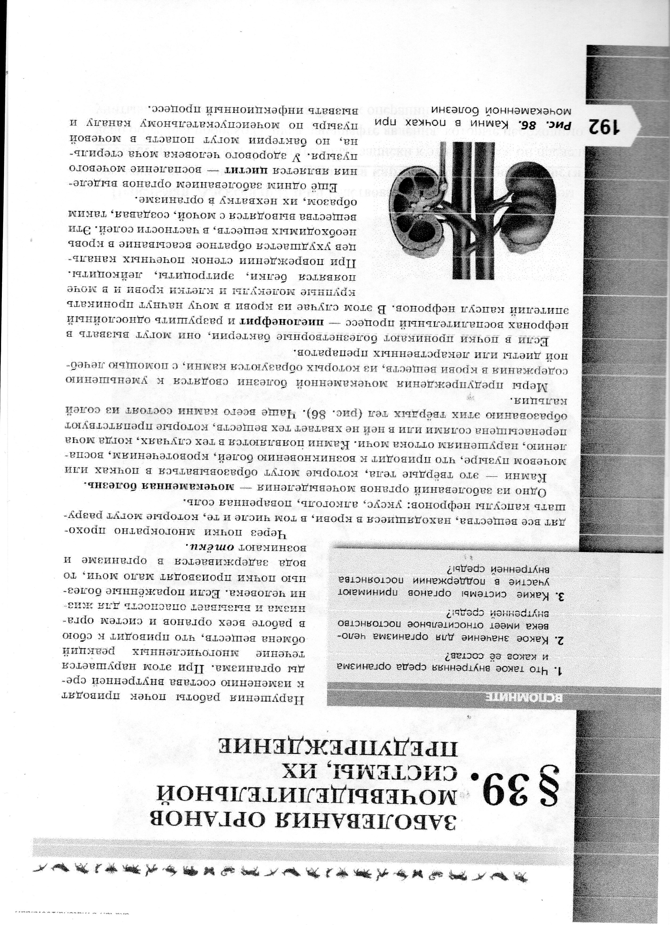  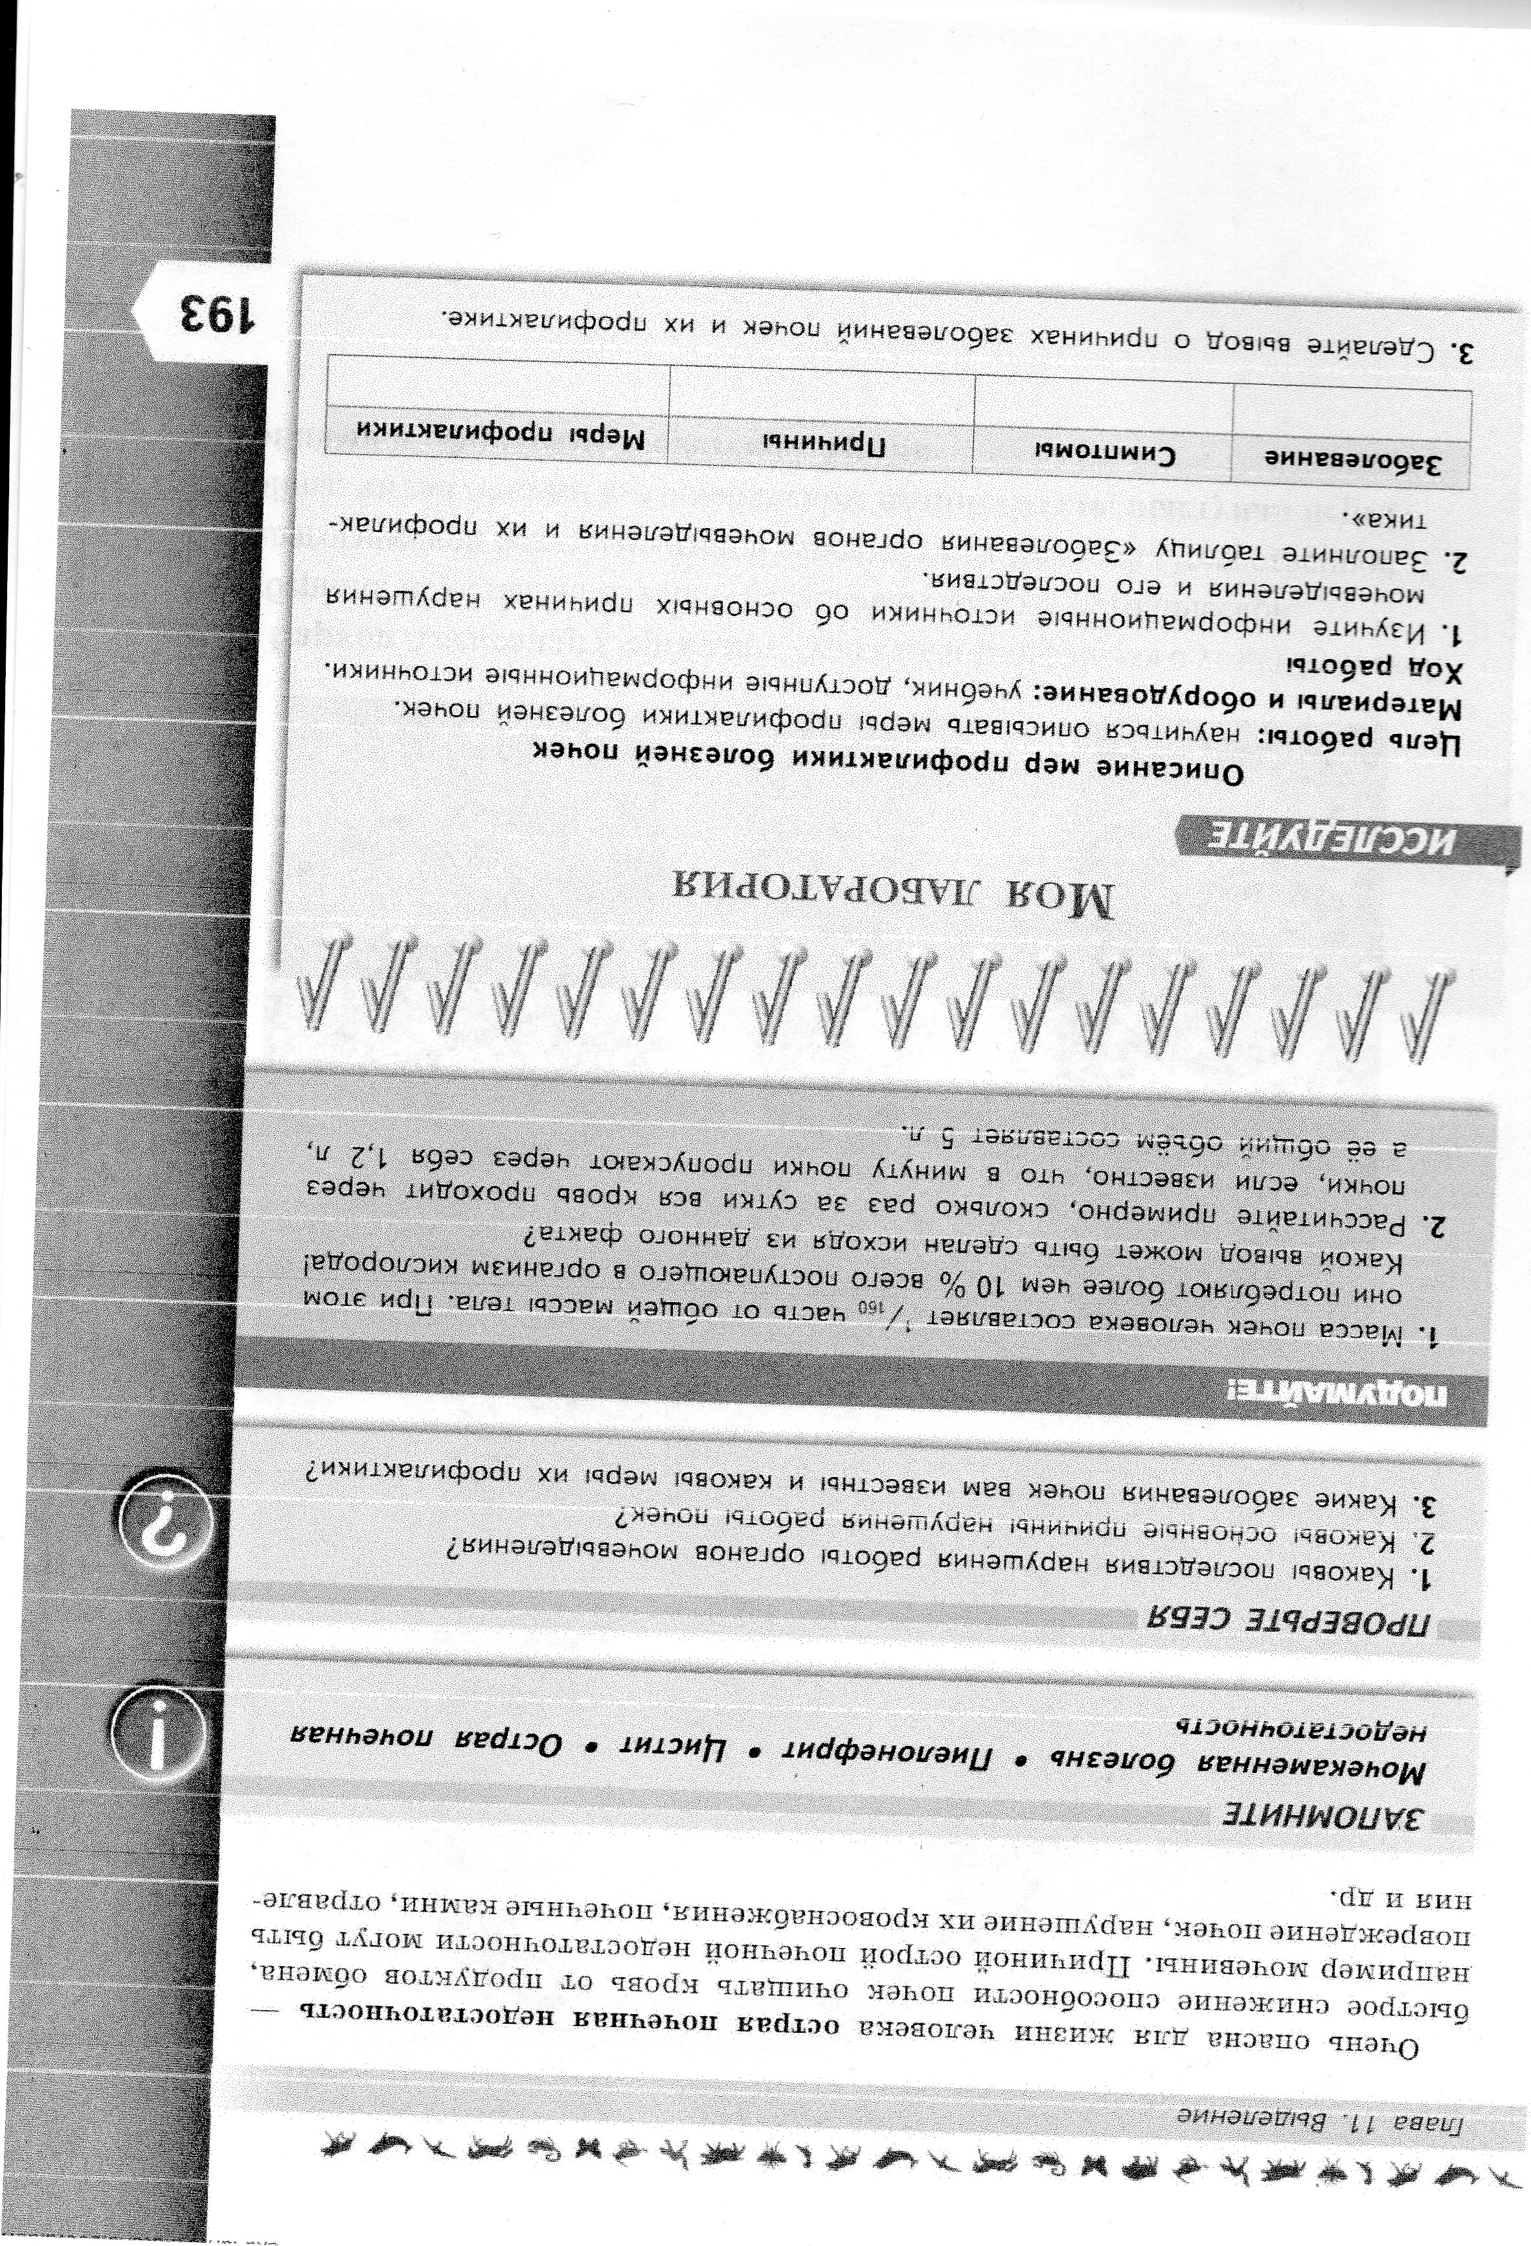  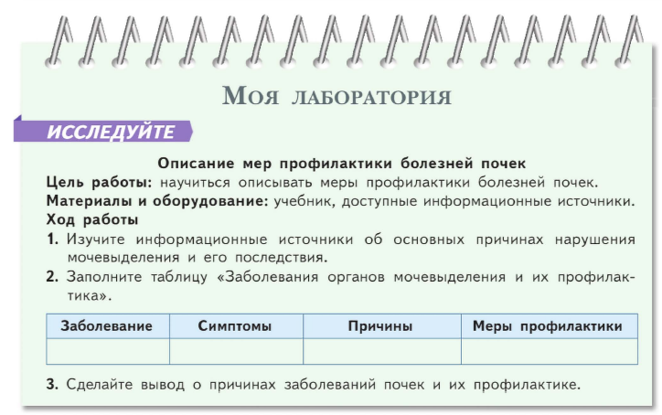  - Выполненную работу сфотографировать и отправить на электронную почту kseniyalukoshkova@mail.ru | - | kseniyalukoshkova@mail.ru
9б |  | Алгебра | Зайти на образовательный онлайн-ресурс «Учи.ру» и выполнить последовательно задания по теме «Тренировочный вариант ОГЭ».  Ссылка: https://urls.uchi.ru/l/fecc97946bfcc1db | -Елена Владимировна Ваккер приглашает вас на запланированную конференцию: Zoom.  Тема: Урок алгебры в 9б, 9г  Время: 17 мар. 2025 12:00 PM Екатеринбург  Подключиться к конференции Zoom  https://us04web.zoom.us/j/72803995125?pwd=R0TQ0TlZBXOdAH7o7Vze2mx2BXYNxK.1  Идентификатор конференции: 728 0399 5125  Код доступа: 7s6smG | olgasamsykina@mail.ru
Класс |  |  |  | Предмет | Онлайн урок (если учебное занятие будет проходить онлайн, то указать  платформу/ссылку и время проведения | Задание (план действий) |  | Адрес электронной почты учителя
9б,9В |  |  |  | Русский язык | https://sferum.ru/?call=157-409-65 | Тема урока «Бессоюзные сложные предложения со значением противопоставления, времени, условия и следствия, сравнения»  1Посмотреть видеоурок https://yandex.ru/video/preview/174173299005845851002. 2. Бессоюзное предложение с противопоставлением  В бессоюзном сложном предложении содержание второго предложения сопоставляется со значением первого в виде противопоставления. Это противопоставление можно выразить с помощью союза «А» «НО».  В предложении всегда есть смысловое противопоставление чего-либо; между простыми предложениями можно поставить союзы .  ПРИМЕР.  Вы хотели приобрести друга — я стал вашим врагом.  (Вы хотели приобрести друга, а я стал вашим врагом.)  С помощью бессоюзных предложений с противопоставлением оформляются русские народные пословицы и поговорки.  Делу время — потехе час.  Летом пролежишь — зимой с сумой побежишь.  2. Бессоюзное предложение со значением времени  Первое предложение указывает на время, в течение которого происходит действие во втором простом предложении. Такие предложения обозначают конкретные действия и состояния. В первом предложении можно использовать временной союз «КОГДА».  Растает снег — сразу пойдем в лес за подснежниками.  (Когда растает снег, сразу пойдем в лес за подснежниками.)  3. Бессоюзное предложение со значением условия  В первой части бессоюзного сложного предложения содержится условие, при котором возможно или совершается действие во второй его части. Чтобы убедиться в этом, достаточно подставить союз «ЕСЛИ» к первой части.  Раньше бы ушла — ничего бы и не случилось.  (Если бы раньше ушла, ничего бы и не случилось)  4. Бессоюзное предложение со значением следствия  Во втором предложении выражается следствие, а в первом — обоснование действия или состояния, о котором говорится в сложном бессоюзном предложении. Между частями предложения можно использовать подчинительные союзы «ТАК ЧТО», «ВСЛЕДСТИЕ ЧЕГО».  Ярко алеет закат — завтра день будет ветреный.  (Ярко алеет закат, так что завтра день будет ветреный.)  5. Бессоюзное предложение со значением сравнения  Во втором предложении содержится сравнение с тем, о чем говорится в первой части. Сравнительные отношения между частями бессоюзного сложного предложения можно выразить с помощью подчинительных союзов «КАК», «СЛОВНО», «БУДТО», «ТОЧНО».  Она поет — серебряный колокольчик звенит.  (Она поет, словно серебряный колокольчик звенит.)  • Во всех рассмотренных бессоюзных сложных предложениях между их частями делается значительная интонационная пауза, которая оформляется в письменной речи с помощью ТИРЕ.  ЗАКРЕПИМ МАТЕРИАЛ.  I).Записываем предложения. определяем значение.Первый пример разберем вместе.  1.В комнату зашла Ольга Васильевна— все притихли.  (Заменяем предложение. Когда в комнату зашла Ольга Васильевна,все притихли.  Значение времени.,указывает на время совершения действия)  Дальше сами.  2.Буду в Москве— непременно прогуляюсь по городу.  3. Пётр прочитал кулинарную книгу — он теперь знает много рецептов вкусных блюд.  4. Не надо Андрею тишины — лучше устройте ему праздник.  5. Макс подошёл к дому — из-за забора послышались крики.  6. Зазвонил телефон – я отвлекся от работы.  7.Пришли гости – мы быстро накрыли на стол. Оформить мини – конспект (выписать важную, новую информацию).  3.Выполнить учиру |  | olgagluharewa@yandex.ru
6А |  |  |  | Русский язык | https://sferum.ru/?call=157-409-65 | Тема «Отрицательные местоимения»  Домашнее задание выполнить тест https://onlinetestpad.com/. Результат скинуть на эл.почту |  | olgagluharewa@yandex.ru
5Б |  |  |  | Русский язык |  | Тема Правописание корней с чередованием -клан- — -клон-, - скак- — -скоч-  1.Параграф 103.Прочитать правило на странице 69-70  2.Выполнить упражнение 615,620. Выслать на эл.почту olgagluharewa@yandex.ru  3.Учиру |  | olgagluharewa@yandex.ru
9В |  |  |  | Алгебра |  | 1. Выполнить задания в учебнике: №584, №585, №599.  2. Д.З: Решить 6 Вариант на сайте РЕШУ ОГЭ математика: https://math-oge.sdamgia.ru/?redir=1  Почта: tatizhell@gmail.com |  | tatizhell@gmail.com
9В |  |  |  | Биология |  | Тема урока: Заболевания органов мочевыделительной системы, их предупреждение.  - Прослушать видеоурок https://vk.com/video-29820185_456239025  - Оформить мини – конспект (выписать важную, новую информацию).  - Воспользовавшись справочным материалом выполнить «Моя лаборатория» в рабочей тетради.  - Выполненную работу сфотографировать и отправить на электронную почту kseniyalukoshkova@mail.ru |  | kseniyalukoshkova@mail.ru
9В |  |  |  | История | ссылка н урок https://sferum.ru/?call_link=Lft4S3BExOxBuDzvNbjALQ4FTe7HUmSeW0M4DLQD9Sk | Прочитать параграф 26 «Внешняя политика Александра III» ответить на 5,6 вопросписьменно после параграфа в оранжевой рамке. Прейди о ссылке https://learningapps.org/view33340965 после выполнения нажми  в нижнем правом углу на синею галочку. | Домашнее задание выслать на почту ikarmacheva@mail.ru
Класс |  | Дата |  | Предмет | Онлайн урок (если учебное занятие будет проходить онлайн, то указать платформу/ссылку и время проведения | Задание (план действий) | Адрес электронной почты учителя
9 Г |  | 17.03.25 |  | Алгебра | Елена Владимировна Ваккер приглашает вас на запланированную конференцию: Zoom.  Тема: Урок алгебры в 9б, 9г  Время: 17 мар. 2025 12:00 PM Екатеринбург  Подключиться к конференции Zoom  https://us04web.zoom.us/j/72803995125?pwd=R0TQ0TlZBXOdAH7o7Vze2mx2BXYNxK.1  Идентификатор конференции: 728 0399 5125  Код доступа: 7s6smG | Зайти на образовательный онлайн-ресурс «Учи.ру» и выполнить последовательно задания по теме «Тренировочный вариант ОГЭ».  Ссылка: https://urls.uchi.ru/l/fecc97946bfcc1db | matematika.ev@mail.ru
 |  |  |  | Химия |  | 1. Прочитать п.22 2. Записать в тетради тему по названию параграфа, дать характеристику галогенам по ПСХЭ, выписать все свойства, расставить степени окисления. 3. Решить задание на учиру. 4. сдающим решить КИМ. | alena.matyasheva@yandex.ru
 |  |  |  | История |  | Прочитать параграф 26 «Внешняя политика Александра III» ответить на 5,6 вопросписьменно после параграфа в оранжевой рамке. Прейди о ссылке https://learningapps.org/view33340965 после выполнения нажми  в нижнем правом углу на синею галочку. | ikarmacheva@mail.ru
класс |  | Дата |  | Предмет | Онлайн урок | Задание | Адрес электронной почты
10А |  | 17.03.25 |  | Русский язык | Подключиться к конференции Zoom  https://us04web.zoom.us/j/71583248328?pwd=dnFnYVdET1QxL3B5eUtGcDBZdGcrdz09  Идентификатор конференции: 715 8324 8328  Код доступа: E1Q2SW | 1.Установите соответствие между грамматическими ошибками и предложениями, в которых они допущены. 2. Графически объясните ошибки.  3. Исправьте ошибки в допущенных предложениях .  4. Запишите их правильно  А) неправильное употребление падежной (предложно-падежной) формы управляемого слова  Б) нарушение связи между подлежащим и сказуемым  В) ошибка в построении предложения с однородными членами  Г) неправильное построение предложения с деепричастным оборотом  Д) неправильное построение предложения с косвенной речью  - Перед открытием турнира ведущий сказал, что «сначала я представлю членов жюри».  2) Те, кто следит за новинками литературы, читал широко обсуждаемые произведения известной писательницы.  3) В дальнейших исследованиях автор как опирался на данные толковых словарей, так и на материалы летописей.  4) Благодаря уникальных экспозиций Палеонтологического музея посетители могут представить себе древних животных нашей планеты.  5) Приближаясь к перекрёстку, включился красный сигнал светофора.  6) Подобно многим другим произведениям В.И. Сурикова, картина «Боярыня Морозова» создавалась художником в течение ряда лет.  7) Осенью отяжелевшие от созревших зёрен колосья пшеницы ждут того часа, когда придут в поле комбайны.  8) Одним из самых известных в стране высших учебных заведений стал МГУ.  9) Всадник погнал лошадь вдоль железной дороги вслед удаляющемуся поезду. | byzovavalentina43@gmail.com
10А |  | 17.03.25 |  | Физика | Ольга Самсыкина приглашает вас на запланированную конференцию: Zoom.  Тема: Урок физики 10а 17.03.25  Время: 17 мар. 2025 09:30 AM Екатеринбург  Подключиться к конференции Zoom  https://us04web.zoom.us/j/75338622410?pwd=rlGyBaP3HNbx7zxkBsLANCCvBer3ex.1  Идентификатор конференции: 753 3862 2410  Код доступа: 6Kex1q | Тема урока: «Работа сил электростатического поля. Потенциал. Разность потенциалов»  1.Прочитать параграф 99,100  2.Записать в тетрадь определения: потенциал поля, потенциал точки, разность потенциалов. Формулы для расчета работы и потенциала точки, разность потенциалов.  3.Выполнить задания от учителя на учи.ру https://urls.uchi.ru/l/cda03e3b6ed4aa2f | Учи ру
10А |  | 17.03.25 |  | Алгебра | Zoom. | Выполнить задания от учителя на учи.ру https://urls.uchi.ru/l/cda03e3b6ed4aa2f | Учи ру
Класс |  | Дата |  | Предмет | Онлайн урок (если учебное занятие будет проходить онлайн, то указать платформу/ссылку и время проведения | Задание (план действий) | Адрес электронной почты учителя
10б |  | 17.03.25 |  | алгебра |  | - Зайти на образовательный онлайн-ресурс «ЯКласс».  - Выполнить последовательно задания по теме "Формулы синуса, косинуса, тангенса двойного угла".  - Ссылка: https://www.yaklass.ru/TestWork/Info?jid=NrhxYIRqcUaaPVP4th3PUA | matematika.ev@mail.ru
10б |  | 17.03.25 |  | русский | Подключиться к конференции Zoom  https://us04web.zoom.us/j/71583248328?pwd=dnFnYVdET1QxL3B5eUtGcDBZdGcrdz09  Идентификатор конференции: 715 8324 8328  Код доступа: E1Q2SW | 1.Установите соответствие между грамматическими ошибками и предложениями, в которых они допущены.  2. Графически объясните ошибки.  3. Исправьте ошибки в допущенных предложениях.  4. Запишите их правильно  А) неправильное употребление падежной (предложно-падежной) формы управляемого слова  Б) нарушение связи между подлежащим и сказуемым  В) ошибка в построении предложения с однородными членами  Г) неправильное построение предложения с деепричастным оборотом  Д) неправильное построение предложения с косвенной речью  1)Перед открытием турнира ведущий сказал, что «сначала я представлю членов жюри».  2) Те, кто следит за новинками литературы, читал широко обсуждаемые произведения известной писательницы.  3) В дальнейших исследованиях автор как опирался на данные толковых словарей, так и на материалы летописей.  4) Благодаря уникальных экспозиций Палеонтологического музея посетители могут представить себе древних животных нашей планеты.  5) Приближаясь к перекрёстку, включился красный сигнал светофора.  6) Подобно многим другим произведениям В.И. Сурикова, картина «Боярыня Морозова» создавалась художником в течение ряда лет.  7) Осенью отяжелевшие от созревших зёрен колосья пшеницы ждут того часа, когда придут в поле комбайны.  8) Одним из самых известных в стране высших учебных заведений стал МГУ.  9) Всадник погнал лошадь вдоль железной дороги вслед удаляющемуся поезду. | byzovavalentina43@gmail.com
10б |  | 17.03.25 |  | Вероятность |  | - Повторить тему: «Треугольник Паскаля. Сочетания», по тетради.  - Ответить на тест (пишите номер задания и ответ в тетради) потом скидываете это на почту.  Ссылка: https://videouroki.net/tests/vieroiatnost-i-statistika-sochietaniia-trieughol-nik-paskalia.html?ysclid=m8b99kid3e830774603 | Vasia.pupkin1996@gmail.com
10б |  | 17.03.25 |  | география |  | - Выполнить практическую работу № 9 по кура-коду.  2. Выполнить практическую работу №10 по куар-коду.  Все работы выполнить в соответствии с требованиями оформления практических работ, каждая практическая работа на отдельном листочке. | makhova84@internet.ru
Класс |  | Дата |  | Предмет | Онлайн урок | Задание (план действий) | Адрес электронной почты учителя Электронная почта
11А |  | 17.03. |  | История | На платформе ZOOM в 09.00 | - Параграф 17 прочитать «Внешняя политика СССР 1964-1985 гг»  Выполнить РАБОЧИЙ ЛИСТ (параграф 17) в тетради письменно.  1. Раскройте смысл понятия «разрядка международной напряжённости». Приведите один исторический факт, конкретизирующий данное понятие. ________________________________________________________  _________________________________________________________________________________________________________________________________________________________________________________________  2. На чью поддержку, по мнению автора карикатуры на стр.193, опирались США во Вьетнаме? _____________________________________________________________________________________________  3. Каковы были основные положения договора ОСВ-1, подписание которого запечатлено  на фотографии на стр.194 сверху? _______________________________________________________________  _____________________________________________________________________________________________  4. Перечислите очаги международной напряжённости в 1964—1985 гг:  ___________________________________ _______________________________________________  _____________________________________ _____________________________________________  ____________________________________ ______________________________________________________  5. Каково значение заключительного акта Совещания по безопасности и сотрудничеству?  ___________________________________________________________________________________________  ____________________________________________________________________________________________  6. Почему СССР поддерживал Демократическую Республику Вьетнам в войне с США?  _____________________________________________________________________________________________  7. Каким странам оказывал поддержку СССР? В чём она заключалась? ________________________________  _____________________________________________________________________________________________  8. Сформулируйте причины (не менее трёх), сделавшие возможным наступление разрядки. Какие цели преследовали СССР и США, идя по пути разрядки? ________________________________________________  __________________________________________________________________________________________________________________________________________________________________________________________  _____________________________________________________________________________________________  9. А) Каковы были причины ввода советских войск в Афганистан? ___________________________________  _____________________________________________________________________________________________  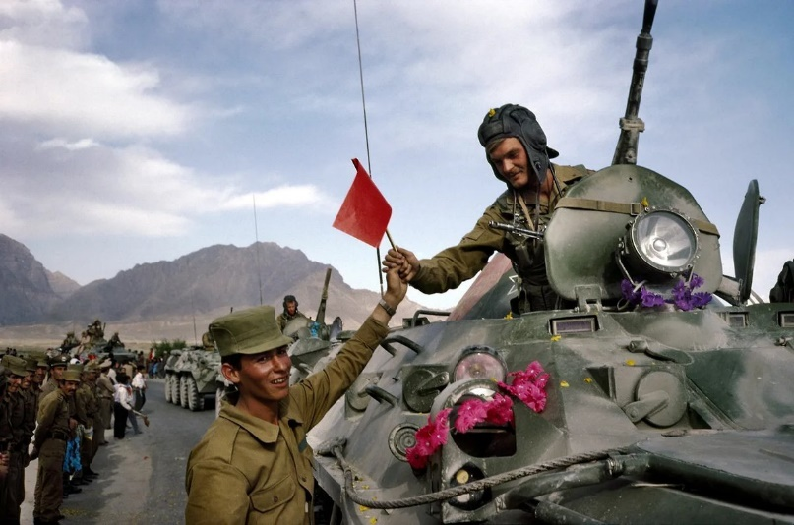  Б) Все, кто с достоинством и честью выполнил воинский интернациональный долг, заслужил всенародное уважение. Назовите знаменитого героя этой войны в родном городе, чьим именем названа улица?  ___________________________________  В) Каковы же итоги Афганской войны? _____________________________________ _______________________________________ _______________________________________ _______________________________________  Г) Потери ограниченного контингента советских войск составили: погибло около 14 тыс. советских солдат и офицеров.  Наши воины показали примеры невероятного мужества и героизма. Всего звания Героя Советского Союза были удостоены 93 воина-афганца. Каковы ошибки советских войск в Афганистане? __________  ____________________________________________________________________________________________  __________________________________________________________________________________________  10. Вам поручено подготовить развёрнутый ответ по теме «Отношения СССР с социалистическими странами в 1960-х — начале 1980-х гг.». Составьте план, он должен содержать не менее трёх пунктов, из которых два или более детализированы в подпунктах.  - Отправить фото выполненной работы на электронный адрес rayberg87@mail.ru  - ДОПОЛНИТЕЛЬНО ЕГЭ решить онлайн тест:  https://onlinetestpad.com/ru/test/1825738-istoriya-rossii-11-klass-bazovyj-uroven-edinyj-uchebnik-vneshnyaya-politika | rayberg87@mail.ru
11А |  | 17.03 |  | Русский язык | Ирина Сухарева приглашает вас на запланированную конференцию: Zoom.  Тема: Конференция Zoom Ирина Сухарева  Время: 17 мар. 2025 10:30 AM Екатеринбург  Подключиться к конференции Zoom  https://us04web.zoom.us/j/72000494528?pwd=0QK49dyr0MIEQkIjFn4Yo6ufvNvUdi.1  Идентификатор конференции: 720 0049 4528  Код доступа: 4zHMzM | Учи.ру
Класс |  | Предмет |  | Задание | Образовательная платформа | Учитель/  Почта
11б |  | алгебра |  | Елена Владимировна Ваккер приглашает вас на запланированную конференцию: Zoom.  Тема: Урок алгебры в 11б  Время: 17 мар. 2025 10:00 AM Екатеринбург  Подключиться к конференции Zoom  https://us04web.zoom.us/j/78284097983?pwd=D61Ycd9DmlfIRujqBkKtDHjHDC6VNJ.1  Идентификатор конференции: 782 8409 7983  Код доступа: 7uBTj7 | Зайти на образовательный онлайн-ресурс «ЯКласс» и выполнить последовательно задания «Тренировочный вариант ЕГЭ».  Ссылки:  ПРОФИЛЬ - https://www.yaklass.ru/TestWork/Info?jid=UaVThQGdt0yPWDdd6xxA2g  БАЗА - https://www.yaklass.ru/TestWork/Info?jid=GbXJRnVV7kuQEShpeVFBRQ | Ваккер Е.В.  matematika.ev@mail.ru
11б |  | История |  | Электронный дневник | - Параграф 17 прочитать «Внешняя политика СССР 1964-1985 гг»  Выполнить РАБОЧИЙ ЛИСТ (параграф 17) в тетради письменно.  1. Раскройте смысл понятия «разрядка международной напряжённости». Приведите один исторический факт, конкретизирующий данное понятие. ________________________________________________________  _________________________________________________________________________________________________________________________________________________________________________________________  2. На чью поддержку, по мнению автора карикатуры на стр.193, опирались США во Вьетнаме? _____________________________________________________________________________________________  3. Каковы были основные положения договора ОСВ-1, подписание которого запечатлено  на фотографии на стр.194 сверху? _______________________________________________________________  _____________________________________________________________________________________________  4. Перечислите очаги международной напряжённости в 1964—1985 гг:  ___________________________________ _______________________________________________  _____________________________________ _____________________________________________  ____________________________________ ______________________________________________________  5. Каково значение заключительного акта Совещания по безопасности и сотрудничеству?  ___________________________________________________________________________________________  ____________________________________________________________________________________________  6. Почему СССР поддерживал Демократическую Республику Вьетнам в войне с США?  _____________________________________________________________________________________________  7. Каким странам оказывал поддержку СССР? В чём она заключалась? ________________________________  _____________________________________________________________________________________________  8. Сформулируйте причины (не менее трёх), сделавшие возможным наступление разрядки. Какие цели преследовали СССР и США, идя по пути разрядки? ________________________________________________  __________________________________________________________________________________________________________________________________________________________________________________________  _____________________________________________________________________________________________  9. А) Каковы были причины ввода советских войск в Афганистан? ___________________________________  _____________________________________________________________________________________________  Б) Все, кто с достоинством и честью выполнил воинский интернациональный долг, заслужил всенародное уважение. Назовите знаменитого героя этой войны в родном городе, чьим именем названа улица?  ___________________________________  В) Каковы же итоги Афганской войны? _____________________________________ _______________________________________ _______________________________________ _______________________________________  Г) Потери ограниченного контингента советских войск составили: погибло около 14 тыс. советских солдат и офицеров.  Наши воины показали примеры невероятного мужества и героизма. Всего звания Героя Советского Союза были удостоены 93 воина-афганца. Каковы ошибки советских войск в Афганистане? __________  ____________________________________________________________________________________________  __________________________________________________________________________________________  10. Вам поручено подготовить развёрнутый ответ по теме «Отношения СССР с социалистическими странами в 1960-х — начале 1980-х гг.». Составьте план, он должен содержать не менее трёх пунктов, из которых два или более детализированы в подпунктах.  - Отправить фото выполненной работы на электронный адрес rayberg87@mail.ru  - ДОПОЛНИТЕЛЬНО ЕГЭ решить онлайн тест:  https://onlinetestpad.com/ru/test/1825738-istoriya-rossii-11-klass-bazovyj-uroven-edinyj-uchebnik-vneshnyaya-politika | rayberg87@mail.ru
11б |  | Английский язык |  |  | 1. c.134 упр 4 прочитай предложения переведи письменно на русский язык  2. отправь фото выполненной работы учителю на электронную почту | akhmetova.mv@mail.ru
11б |  | Русский язык |  | Лариса Магер приглашает вас на запланированную конференцию: Zoom.  Тема: Эектив Русский 11 Б Лариса Магер  Время: 17 мар. 2025 11:00 AM Екатеринбург  Подключиться к конференции Zoom  https://us04web.zoom.us/j/77640302921?pwd=GXj8URrJCyws2UIfhgwLKWokK5mK6B.1  Идентификатор конференции: 776 4030 2921  Код доступа: 7kPQU1 |  | lara.mager@yandex.ru
8в |  | алгебра |  | В тетрадях записать «17.03.2025 г. Классная работа». Выполнить задания на сайте «Учи.ру» (все решения записать в тетради):  https://urls.uchi.ru/l/13694406d4b15351 | Юлия Юрьевна Черенцова приглашает вас на запланированную конференцию: Zoom.  Тема: Конференция Zoom Юлия Юрьевна Черенцова  Время: 17 мар. 2025 09:00 AM Екатеринбург  Подключиться к конференции Zoom  https://us04web.zoom.us/j/6831752519?pwd=R0htaW0xNzh2RFY5UzZUNHFVaEZWZz09&omn=75396171672  Идентификатор конференции: 683 175 2519  Код доступа: 205074 | Cherenzova1984@yandex.ru
Класс |  | Дата |  | Предмет | Онлайн урок (если учебное занятие будет проходить онлайн, то указать платформу/ссылку и время проведения | Задание (план действий) | Адрес электронной почты учителя
6 Г |  | 17.03 |  | Матем | 11:00 ZOOM (ссылка под таблицей) | 1. Учебник: п.40 «Решение уравнений», разобрать 4 примера решения уравнений; записать 2 утверждения на стр. 90-91.  2. Выполнить номера: №5.95, №5.97.  3. Д.З.: П.40, выучить два утверждения для решения уравнений! Выполнить номера: №5.123, №5.133(а). | tatizhell@gmail.com
7 Д |  | 17.03 |  | Алгебра | 10:00 ZOOM (ссылка под таблицей) | 1.Выполнить задания в учебнике: №630(в,г,ж,з), №631(а,в).  2.Д.З.: Выполнить номера: №630(а,б,д,е), №631(б,г). | tatizhell@gmail.com
7 Д |  | 17.03 |  | ТВ и Ст | - | 1. Изучить п.18 «Графы. Вершины и ребра» (1 часть!); Выписать выделенные определения и правила к себе в тетрадь;  2. Рассмотреть примеры 1,2,3.  3. Выполнить задания: №116, №118, №119, №121. | tatizhell@gmail.com
8 Б |  | 17.03 |  | Алгебра | 09:00 ZOOM (ссылка под таблицей) | 1. Изучить презентацию на тему: «Решение задач с помощью рациональных уравнений», записать определения и формулы.  2. Выполнить задания в презентации.  3. Д.З.: Закончить решения задач 1, 2, 3. | tatizhell@gmail.com
8 Г |  | 17.03 |  | Алгебра | - | 1. Изучить презентацию на тему: «Решение задач с помощью рациональных уравнений», записать определения и формулы.  2. Выполнить задания в презентации.  3. Д.З.: Закончить решения задач 1, 2, 3. | tatizhell@gmail.com
8 В |  | 17.03 |  | ТВ и Ст | - | 1.Изучить п.27 «Примеры случайных опытов и случайных событий» (1 часть!); Рассмотреть примеры 1-8, выписать определения и правила в тетрадь!  2. Ответить на вопросы на стр.108 с 1 по 4. | tatizhell@gmail.com
9 В |  | 17.03 |  | Алгебра | - | 1. Выполнить задания в учебнике: №584, №585, №599.  2. Д.З: Решить 6 Вариант на сайте РЕШУ ОГЭ математика: https://math-oge.sdamgia.ru/?redir=1 | tatizhell@gmail.com

